RESUMEN DEL RETO con relación al MÓDULO INSTALACIÓN Y MONTAJE DE EQUIPOS DE SONIDO (1ºVDJ)

JORNADAS AUDIOVISUALES
Guía del Profesorado para el Reto JORNADAS AUDIOVISAULES

MÓDULO INSTALACIÓN Y MONTAJE DE EQUIPOS DE SONIDO

Guía del profesorado.- Módulo INSTALACIÓN Y MONTAJE DE EQUIPOS DE SONIDO

Contenido
1.- Resultados de Aprendizaje y Criterios de Evaluación: 1
2.- Parámetros: 1
3.- Preguntas Clave: 1
4.- Actividades: 2
5.- Productos: 3
6.- Evidencias: 3
ALGUNOS TRUCOS / CONSEJOS: 4

1.- Resultados de Aprendizaje y Criterios de Evaluación:
El objetivo principal del ACbR es conseguir que el alumnado sea capaz de desempeñar labores propias de la enseñanza del Ciclo formativo, consiguiendo autonomía, aprender a aprender, trabajo en grupo……. El Reto Jornadas Audiovisuales tiene como objetivo conseguir que el alumnado desempeñe la labores propias del sector de imagen y sonido con la preproducción, montaje, grabación fotográfica y audiovisual, promoción y desmontaje de el espectáculo en vivo o evento “Jornadas Audiovisuales”.
Se trabajarán los siguientes Criterios de Evaluación:
RA 1: Realiza el montaje de los equipos del sistema de sonido en producciones audiovisuales y en espectáculos, analizando las características del espacio de trabajo y aplicando las técnicas apropiadas que garanticen la seguridad de las personas y de los equipos.
CE1 | - a) Se ha realizado la carga y descarga de los equipos de sonido, aplicando las medidas de protección individual (EPI) y colectiva y las técnicas de manipulación manual de cargas, estiba y amarre que garantizan la seguridad de las personas y del equipamiento.
CE2 | - b) Se ha realizado la distribución de la carga del equipamiento según la documentación técnica establecida, a fin de optimizar el espacio de transporte y su posterior descarga y posicionamiento en el espacio de trabajo.
CE3 | - c) Se ha realizado el posicionamiento de los equipos, adaptando la documentación técnica a las características de las zonas de trabajo (circulación y espacio de trabajo, entre otras) y observando las medidas de seguridad personal y de protección del equipamiento.
CE8 | h) Se ha realizado el montaje y desmontaje de los equipos con celeridad, cuidando de la seguridad de las personas y los equipos.

2.- Parámetros:
1.- Realiza la carga/descarga del material respetando la normativa de prevención en el sector audiovisual.
2.-Realiza la distribución/ posicionamiento del equipamiento según la documentación técnica facilitada (Riders).
3.-Realiza el montaje/desmontaje con celeridad y organización respetando la normativa en materia de seguridad laboral y el protocolo de protección y cuidado del material.
4.-Reconoce el equipamiento a manipular haciendo uso de la terminología adecuada.

3.- Preguntas Clave:
Con estas preguntar el alumnado entenderá qué debe saber, tener y hacer para llevar a cabo las actividades que deben realizar en el Reto Jornadas Audiovisuales.
Podemos preguntar:
- ¿Conoces la normativa en prevención de riesgos laborales en el sector audiovisual?
- ¿Manejas y haces una lectura correcta de la documentación técnica y sus instrucciones?
- ¿Reconoces todos los equipos y materiales especificados en la documentación técnica? ¿Tienes localizada su ubicación en el almacén?
- ¿Establecéis un método organizativo de reparto de tareas dentro de tu grupo de trabajo?
- ¿Elaboras un plan de actuación para carga /descarga, distribución/posicionamiento y montaje/desmontaje dentro de tu grupo de trabajo??
- ¿Para que haya un buen ambiente en el equipo qué crees que debes hacer?

Estos conceptos son los que el alumnado va a entender como principales y que deben formar parte como parámetros dentro del Reto Jornadas Audiovisuales.

4.- Actividades:
Como actividades que vamos a evaluar también como parte del proceso para poder ejecutar el Reto Jornadas Audiovisuales estarían:
1.- Realizar un trabajo de investigación individual donde se exponga toda la normativa en materia de prevención en el sector audiovisual. (Reto individual).
2.- Elaborar un documento donde se va a aplicar dicha normativa al reto de las Jornadas Audiovisuales, atendiendo a la documentación técnica facilitada por el grupo de 2ºVDJ. (Reto grupal)
3.- . Exposición, debate y elección del documento que mejor trabaje la normativa enfocada al reto de las Jornadas.
4.- Alumnado dividido en grupos rotatorios llevan a cabo la carga/descarga, distribución/posicionamiento y montaje/desmontaje del equipamineto.

5.- Productos:
Cada equipo deberá entender que estos conceptos sirven para ponerlos en práctica en el Reto Jornadas Audiovisuales. Entendiendo que los equipos deben conocer la normativa, saber aplicarla, hacer correcta lectura de la documentación técnica, reconocer todo el equipamiento a manipular, realizar la tarea grupal con organización, eficacia y respeto.

6.- Evidencias:
Las evidencias vendrán marcadas por los Criterios de Evaluación y Resultados de Aprendizaje con los que están relacionados las actividades y parámetros del Reto Jornadas Audiovisuales. Se la trasladaremos al alumnado para que tenga claro qué deben trabajar.
Al final, estamos trabajando esta RUEDA de PLANIFICACIÓN del RETO
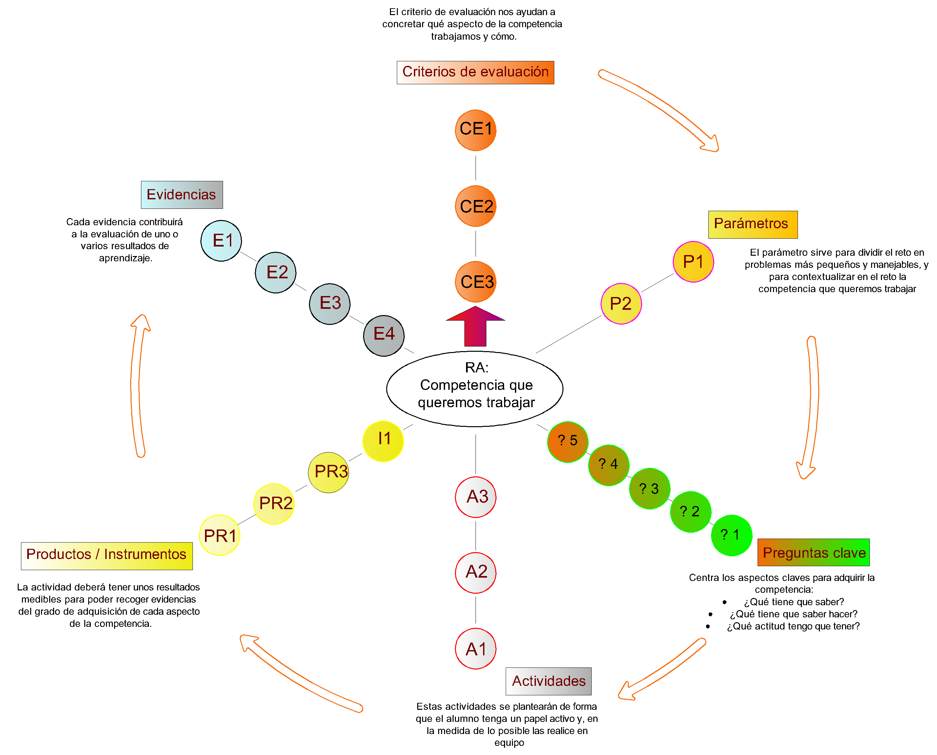

ALGUNOS TRUCOS / CONSEJOS (*se pueden dejar en estos anexos a las programaciones para tenerlo de referencia cada año académico)
“Antes” del reto, estudia y descompone los CEs y sus RAs asociados al reto: https://www.youtube.com/watch?v=NpLWkeaFpX4
- tienen un orden lógico?
- cómo se pueden encajar en el reto?
Con estas dos preguntas -> parámetros e intenta trabajarlo en clase para que sea el propio alumnado el que “proponga” el contenido con tu ayuda.
En la presentación del reto (hay una general y luego una particular de cada módulo):
- prepara preguntas clave para que el alumnado proponga estos contenidos
- diseña actividades intermedias que tengan que presentar para “controlar” que avanzan correctamente hacia el objetivo final. Intenta que estas actividades estén relacionadas o se puedan incorporar al producto final decidido para el reto. No desconectes el trabajo previo necesario con el trabajo final acordado.
Durante el reto
- es posible que durante tu clase no todo el equipo esté trabajando en el contenido de tu módulo. No te preocupes por ello, pero asegúrate que dentro del equipo hay componentes que sí lo están haciendo o al menos son responsables de ello.
- nadie mejor que tú conoce el destino al que quieres que lleguen los equipos. Guíales sin ser muy explícito, si van bien de tiempo deja que se equivoquen, atiende situaciones personales dentro de los equipos, intenta ayudar a que se organicen mejor de manera personal y grupal, y en caso de problemas o dificultades generales no reniegues de una buena explicación “magistral.
- un reto puede/debe tener varias soluciones posibles. Insiste en que cada miembro del equipo proponga ideas y que las discutan entre tod@s antes de seleccionar las mejores. Fomenta la creatividad y valentía de sus propuestas, aunque a veces haya que ponerles los pies en el suelo. Puedes usar el documento “Hagamos la Rueda - Inicial”
- es normal que llegado a este punto se dividan tareas del mismo o de diferentes módulos. Diseña actividades cooperativas para que tod@s l@s componentes del equipo compartan conocimientos de tu módulo. Busca “premios” que les motiven a compartir
- el rol del alumnado también cambia y genera reticencias al trabajo en equipo y al tener que llevar la iniciativa de su aprendizaje. Siendo conocedores de la situación hay que escuchar y convencer de por qué se hacen así las cosas.

